Bau eines Elektromotors

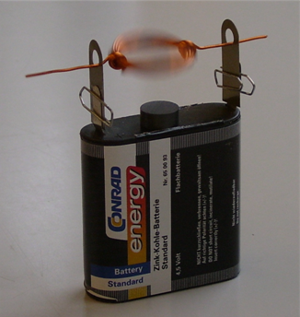

Materialien: Flachbatterie, Rundmagnet, lackierter Kupferdraht ca. 1 m (Dicke ca. 1 mm), metallischer Heftstreifen mit Löchern (aus Schnellhefter), Rundstab (z.B. Besenstiel),
2 Büroklammern, Schmirgelpapier, Brett (als Unterlage), Rundfeile, Seitenschneider

Bau der Spule:
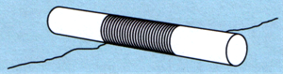
1. Wickle den Kupferdraht so um den Rundstab, dass auf jeder Seite ca. 7 cm Draht überstehen.

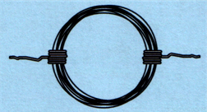

2. Ziehe den Draht von dem Stab ab und schlinge die beiden Drahtenden so um die Wicklungen, dass sich die freien Enden gegenüberstehen.
Die Spule muss sich gleichmäßig drehen lassen!

3. Halte die Spule senkrecht und lege ein gerades Drahtende auf das Brett. Schmirgle die obere Hälfte des Drahtendes blank. Verfahre mit dem anderen Drahtende genauso.
Achtung:
Die Isolierung (der Lack) der unteren Hälfte des Drahtendes darf nicht beschädigt werden! Beide blanke Stellen müssen auf derselben Seite liegen!

Lager und Stromanschluss für die Spule:

1. Schneide den Heftstreifen in der Mitte durch und schmirgle bei beiden Hälften eine Seite des Streifens blank. Fahre mit der Rundfeile einige Male über die Innenränder der Löcher.

2. Lege die blanken Seiten der Blechstreifen auf die Blechlaschen der Batterie und befestige sie mit jeweils einer Büroklammer.

3. Lege den Rundmagnet auf die Flachbatterie und setze die Spule so ein, dass sie knapp über dem Magneten rotieren kann.

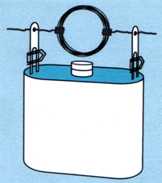

Aufgabe:

In welche Richtung musst du die Spule anstoßen, damit der Motor anfängt zu laufen?
Was passiert, wenn du die Spule in umgekehrter Richtung anstößt?

Was fällt dir auf, wenn du den Magneten umdrehst und den Motor wieder zum Laufen bringst?

Kannst du erklären, wie der Motor funktioniert?

